Національний технічний університет України

«Київський політехнічний інститут»

Інститут прикладного системного аналізу

Кафедра системного проектування

**Лабораторна робота №3**

**з курсу комп’ютерної схемотехніки**

Виконала:

студентка групи ДА-42

Хмарська Світлана

Київ – 2016

***Задание***

Разработать схему и смоделировать работу счетчика с параметрами согласно таблице.

|  |  |  |  |  |  |
| --- | --- | --- | --- | --- | --- |
| **№** | **Режим работы** | **Наличие**  **переноса** | **Количество разрядов** | **Частота,**  **МГц** | **Прим.** |
| 24 | Асинхронный | - | 5 | 52 | Реверс |

***Ход работы***

Основное назначение счетчиков – подсчет числа импульсов. Основным параметром является КСЧ – коэффициент пересчета где n-число разрядов счетчика.

Счетчики – это набор триггеров, включенных по определенной схеме.

По способу организации счетчики делят на синхронные (с параллельным переносом) и асинхронные (с последовательным и сквозным переносом),

по характеру изменения информации - на суммирующие, вычитающие и реверсивные.

Используемые эллементы:

Код исключительного «ИЛИ»

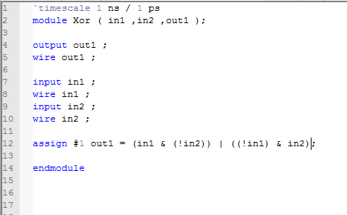

Код NAND3

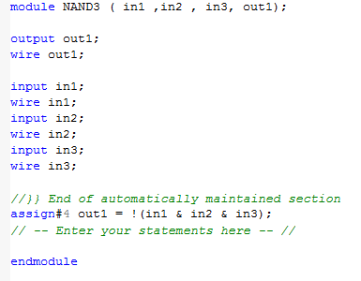

Код NAND2

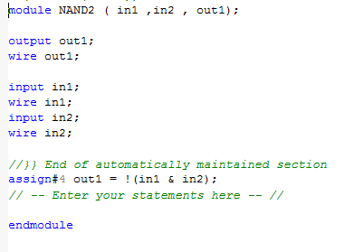

Схема триггера.

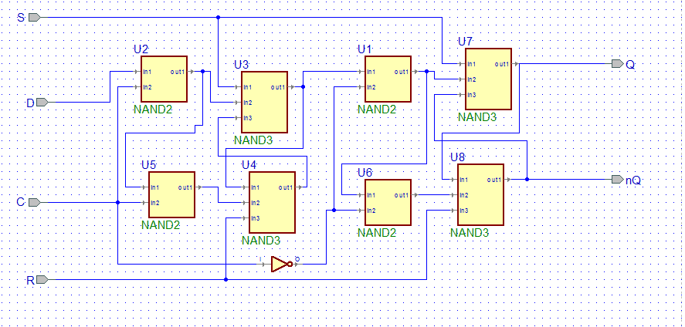

Смоделированные схема:

Схема реверсивного счетчика.

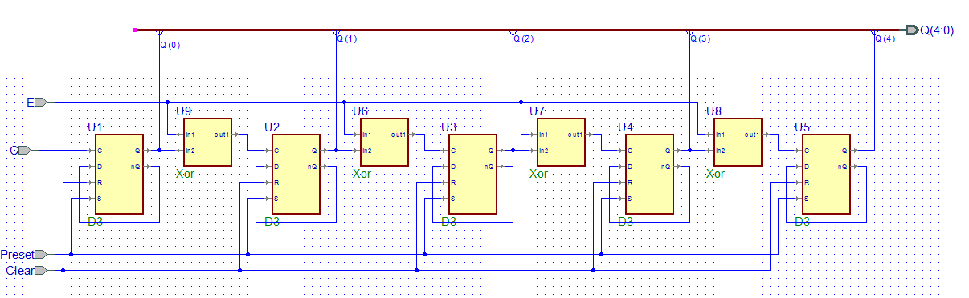

Testbench (Single process) (Е=0)

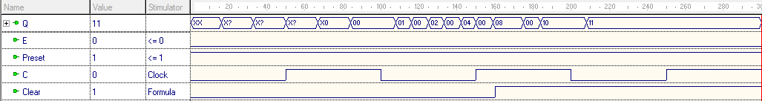

Testbench (Single process) (Е=1)

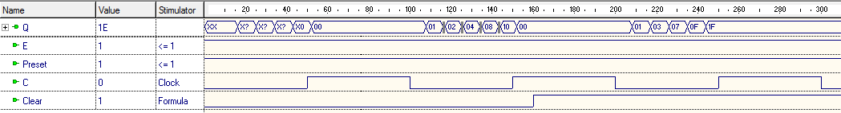

***Вывод***

Было смоделировано две рабочих модели реверсивного счетчика, а также были получены навыки управления счетчиками сигналов. По полученным диаграммам можно сказать, что модель реверсивного счетчика с параллельными связями работает быстрее.